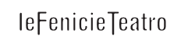
In coproduzione con
CROCEVIA DEI VIANDANTI
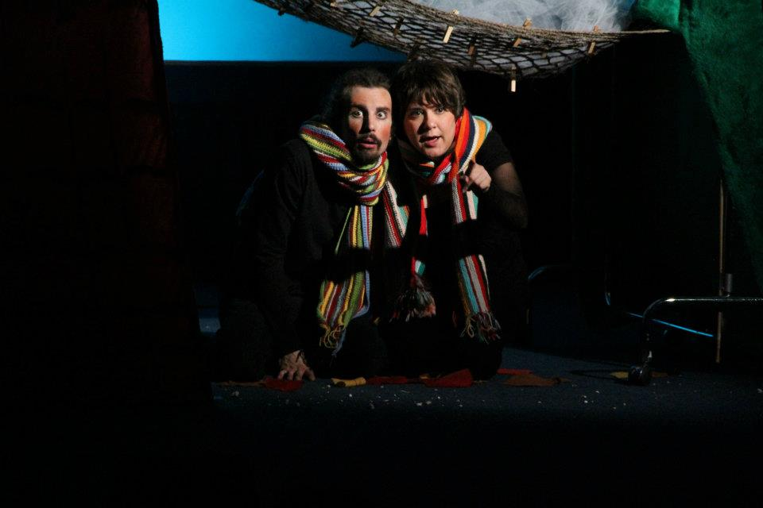

ALI LIBERE

di
Roberta Villa

da
Mario Lodi

con
Roberta Villa
Matteo Riccardi

regia
Vaninka Riccardi

tecnica
narrazione, teatro d'attore

produzione
Associazione tra artisti Ciridì

Lo spettacolo
Ci sono storie che vanno soltanto raccontate. Ci sono storie che già sono spettacoli e sono scritte sulla pagina di un libro. Una di queste è la storia di "Cipì” scritta da Mario Lodi. Mentre leggiamo voliamo dentro le immagini che la magia della parola scritta ci regala: il fiume, che diventa Nastro d’Argento, il sole che è Palla di Fuoco, il temporale che diventa una memorabile metafora della guerra, la neve ovvero la danza delle farfalle bianche. Voliamo insieme ai personaggi, Cipì e la sua compagna Passerì, a conoscere gli altri protagonisti di questa storia: la solitaria Margherì, il malvagio Signore della Notte. Ogni parola contiene un’immagine, e il tutto è splendido racconto della vita e dei suoi accadimenti. Cosa resta da fare al teatro con un testo che non ha bisogno di essere modificato o riscritto? Si può raccontare ad alta voce. Si possono ricreare con tocchi di scenografia gli ambienti della storia, si può dare voce ai personaggi, ma soprattutto si può raccontare a un pubblico l’amore per un libro, per una storia, per la storia di Cipì, che nasce, cresce e diventa grande tra pericoli e bellezze della vita. E si può essere in due, un attore e un’attrice, che si contendono lo spazio e il tempo della narrazione e si lasciano travolgere dalla storia e si sorprendono ogni volta insieme a Cipì che scopre il mondo.
Questo spettacolo vuole essere un atto d’amore per un libro che è stato protagonista della nostra infanzia e che ancora, da adulti, ci fa emozionare e ci fa sognare. Abbiamo voglia di raccontare a tutti la storia di Cipì, soprattutto ai piccoli, perché abbiano voglia di leggerla, per diventare un giorno adulti in grado di emozionarsi e sognare.
Note
Raccontare di Cipì vuol dire incamminarsi con lui e con la comunità dei passeri nella scoperta del mondo, che è scoperta della vita: dalla nascita alla morte, dalla festa ai pericoli, dall'amore alla lotta. I temi raccontati affrontano quelli della crescita da bambino che guarda il mondo con occhi incantati a adulto che affronta il pericolo pur di difendere il suo diritto alla verità e alla vita.
BIBLIOGRAFIA
Mario Lodi, "Cipì", ed. Einaudi
Info
Il video promo è disponibile su
www.youtube.com/watch?v=zzCa8NwXkl0&feature=plcp
Durata: 45 min. circa
Particolarmente indicato per un pubblico di bambini dai 4 ai 10 anni e famiglie
E' uno spettacolo adattabile anche in spazi non teatrali (scuole, biblioteche, ecc.) Le esigenze tecniche sono minime.

Contatti
Roberta Villa (referente per Le FenicieTeatro)
Tel: 335 6582897
info@ciridi.com
www.ciridi.com
http://www.facebook.com/groups/fenicie/

ASSOCIAZIONE TRA ARTISTI CIRIDÌ
Sede legale via P. Beretta, 5 – 20013 Magenta (MI)
P.IVA e C.F. 03487810966

